Grupa Motylki 12.06.2020

Temat tygodniowy: Świat owadów

Drodzy Rodzice i Przedszkolaki proponuję rozpocząć od słuchania odgłosów Pt. „Łąka” –

<https://www.youtube.com/watch?v=IoC7WCfx6Z0>

Następnie proszę Rodziców o przeczytanie dzieciomopowiadania Pt. „Spotkanie malarza z owadami” będącego wstępem do obejrzenia portretów mieszkańców łąki.

„Spotkanie na łące”

Pewnego dnia malarz Bartek, wybrał się na piękną łąkę, żeby namalować zielone trawy, kolorowe kwiaty, błękitne niebo i złociste słońce. Ach, cóż za piękny obraz miał powstać! Ale nie powstał. Właściwie nie stało się nic złego. Pan Bartek zmienił po prostu swoje plany. A to dlatego, że spotkał kilka bardzo sympatycznych, maleńkich owadów. Kiedy zjawił się na łące i wyjął kartki, farby i pędzle, zaczęły podchodzić do niego zaciekawione owady. A kiedy podeszły, pan Bartek zaczął z nimi rozmawiać. Wreszcie wyjaśnił im, że chce namalować tę piękną łąkę. Wtedy najśmielszy z owadów, motylek Emilek, zapytał, -panie malarzu, nie mógłby pan namalować mnie i moich przyjaciół ?

Zaraz też na nogawkę spodni malarza wdrapała się biedroneczka Aneczka

-bardzo prosimy.

Na najbliższej stokrotce usiadła pszczółka Miodunka.

- Panie malarzu proszę nas ładnie namalować i przyjaźnie, tak aby się dzieci nas nie bały. Ja lubię dzieci, zbieram dla nich miód, a one czasami mnie przeganiają, albo zrywają bezmyślnie kwiatki i nie mam gdzie zbierać miodu.

Czy pan malarz mógł odmówić prośbie tych sympatycznych stworzonek ? Oczywiście że nie. I tak, zamiast obrazu z kolorową łąką, powstało kilka pięknych portretów.

Proszę aby dzieci spróbowały odpowiedzieć na pytania?

- Dlaczego malarz nie namalował obrazu łąki, tak jak zamierzał od początku ?

- Jakie owady wystąpiły w opowiadaniu ?

- Jakie imiona nosiły owady ?

- o co prosiły owady malarza?

Prezentacja portretów owadów - zagadki

-Ten dobrze nam znany robaczek

Ma bardzo szykowny kubraczek

Kubraczek wytworny, czerwony

Czarnymi kropkami zdobiony (biedronka)

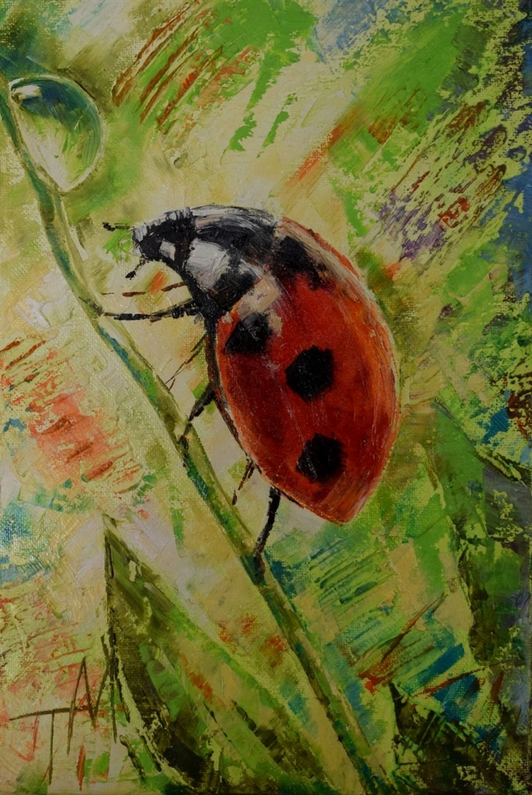

On, kiedy budzi się słońce

Z kwiatka na kwiatek lata po łące

By wszyscy, którzy są w okolicy

Barwą skrzydełek chce zachwycić( motyl)

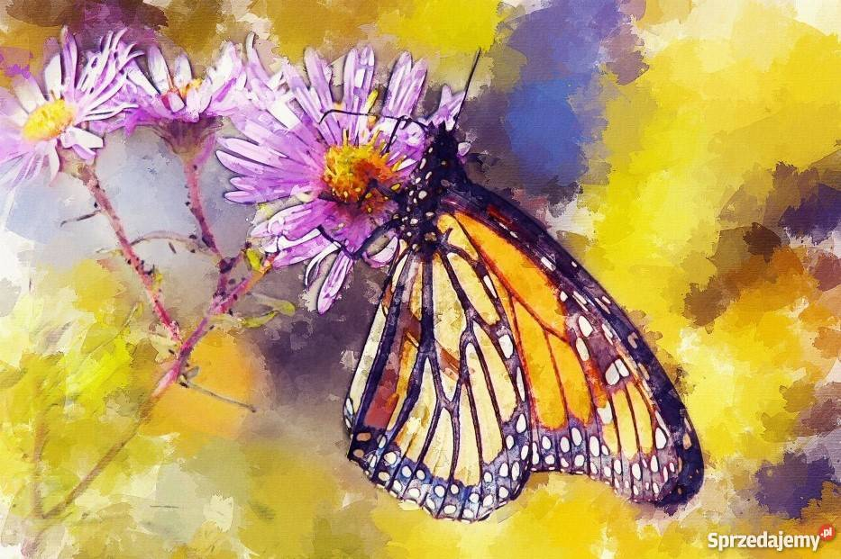

Ledwie błyśnie słońce złote

Słychać brzęk wesoły

To dla dzieci, robią miodek, pracowite....( pszczoły)

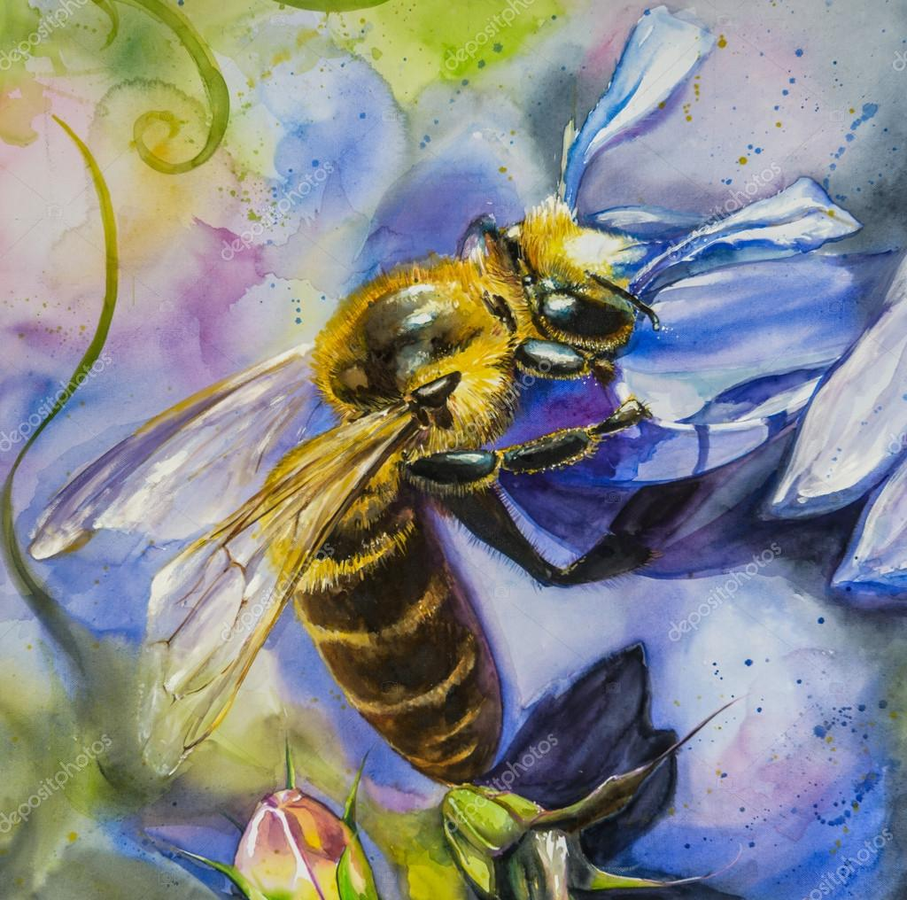

W ramach zajęć ruchowych zapraszam na ćwiczenia rodziców z dziećmi <https://www.youtube.com/watch?v=VgBp1eu8xUM&t=216s> .

Pozdrawiam Magda Szczypka